SqlServer2000的安装步骤(图片)

SQL SERVER 2000 安装
安装软件：
- SQL_PERSONAL.rar:安装软件
- Microsoft SQL Server 2000 SP4 ：补丁包
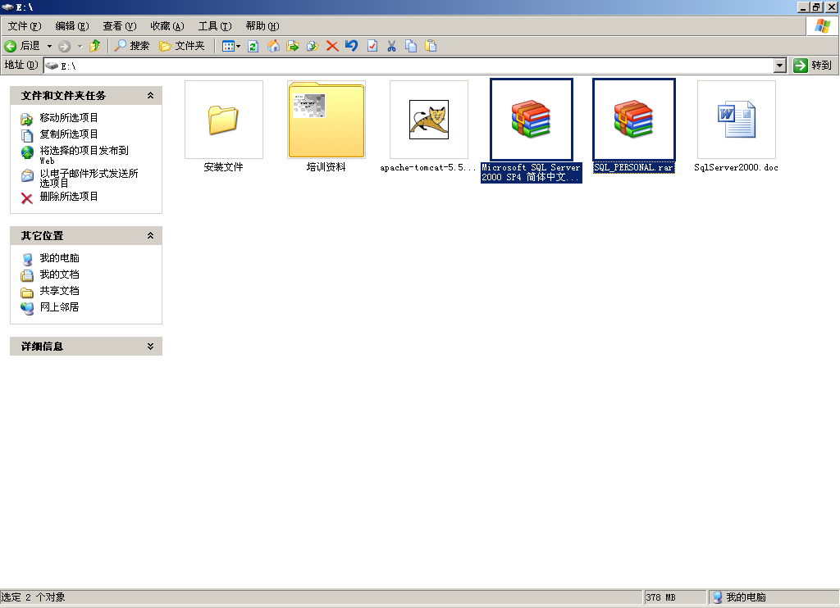

安装SQL Server 2000软件：
第一步：解压压缩文件SQL_PERSONAL.rar到当前目录：

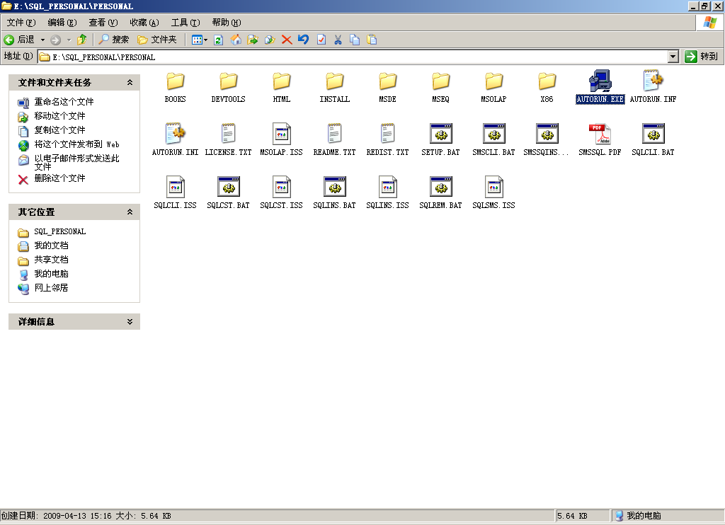
第三步：点击“安装SQL Server 2000 组件”
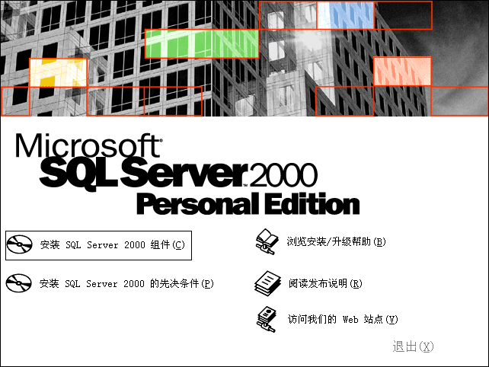
第四步：点击“安装数据库服务器”
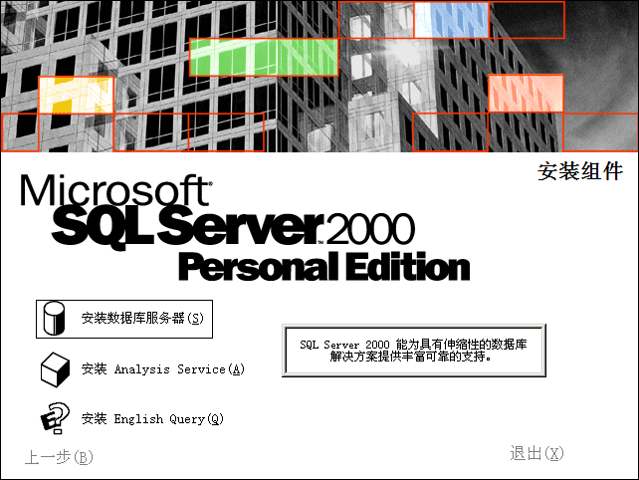
第。。。步：（省略，看图安装）
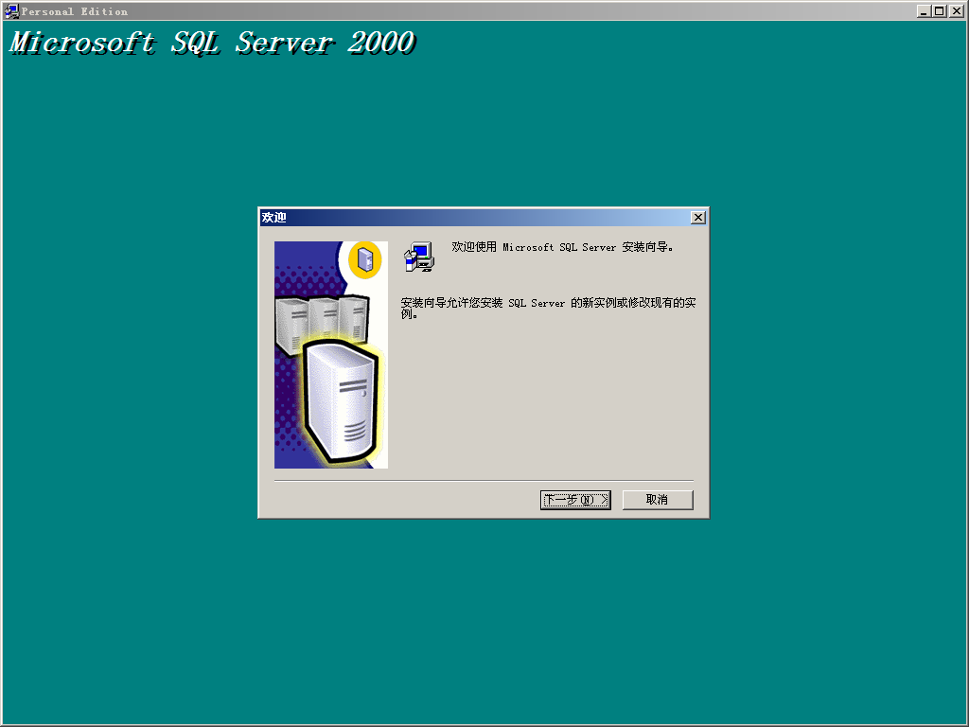

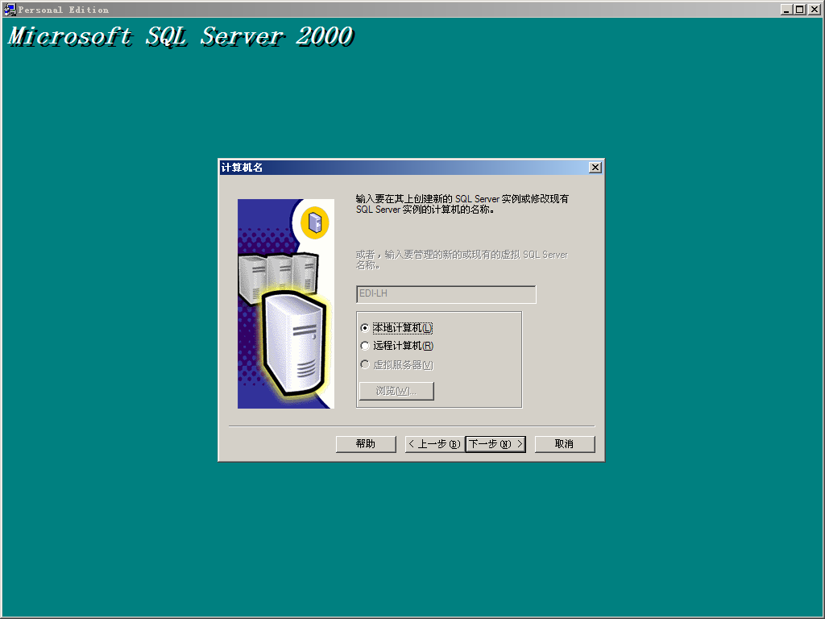

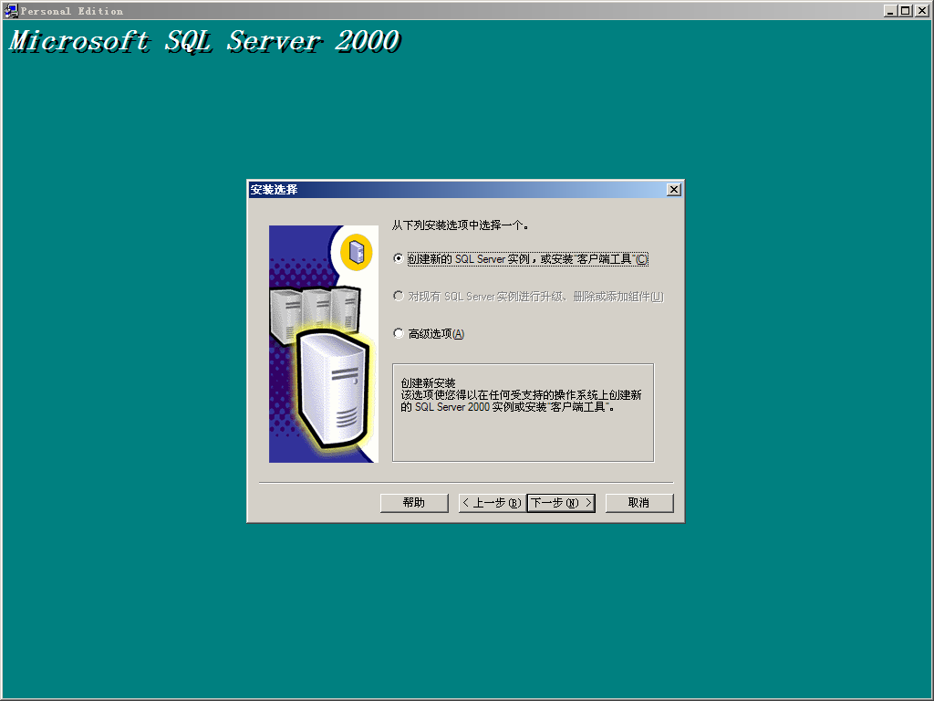

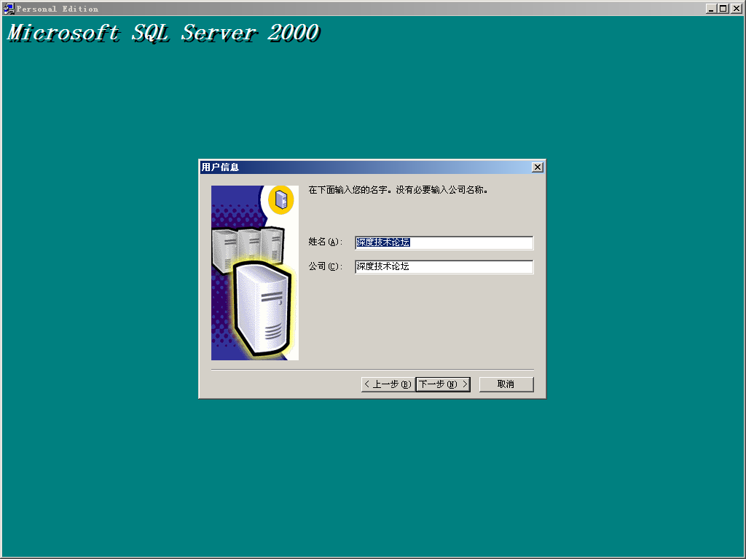

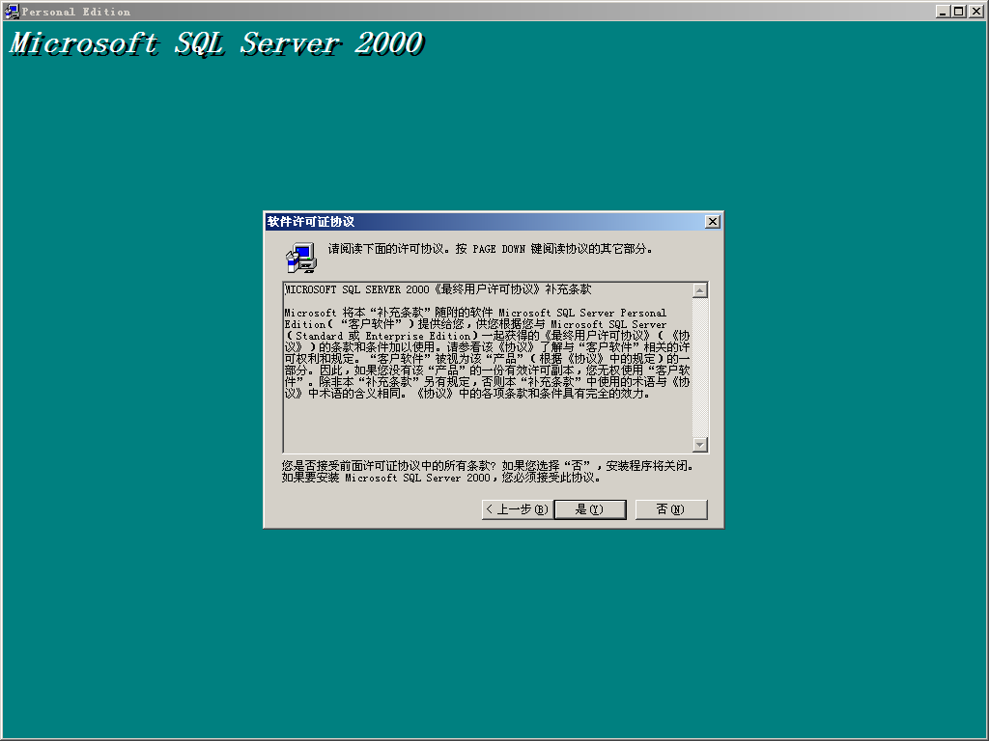

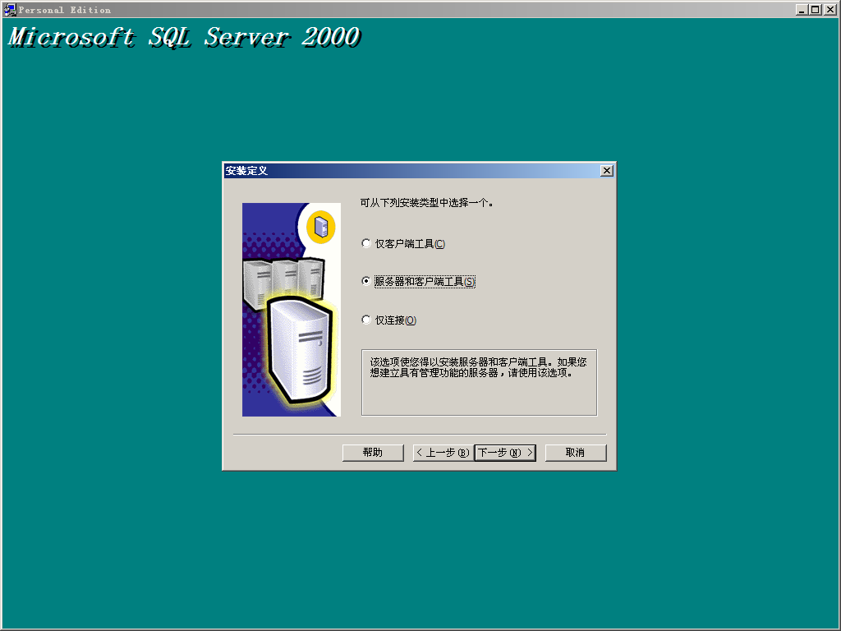

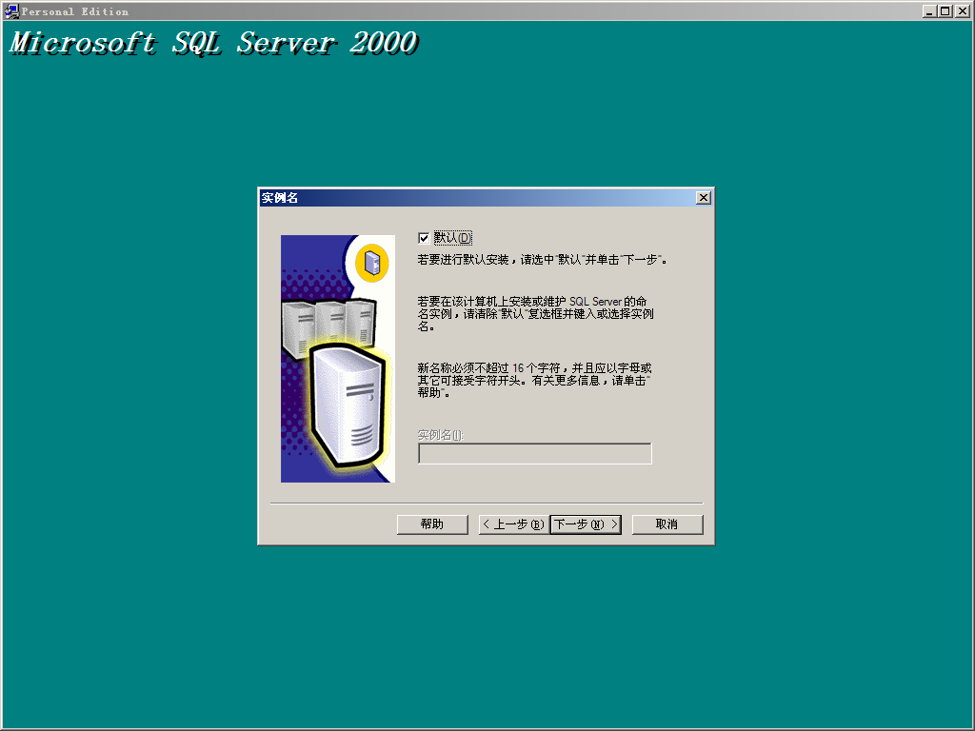

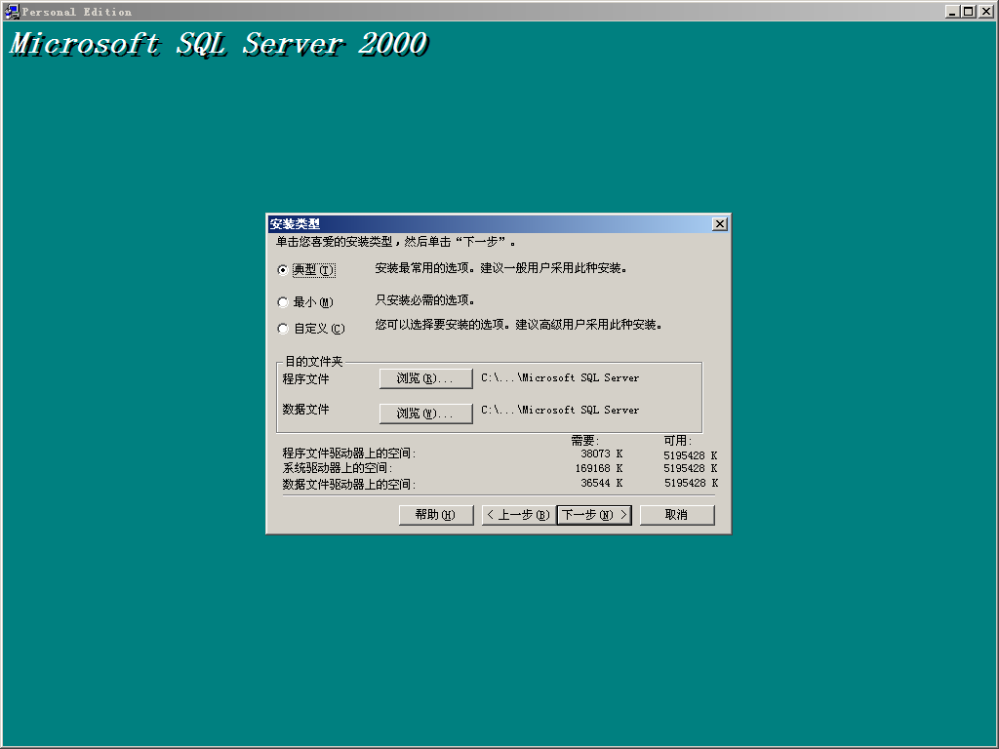

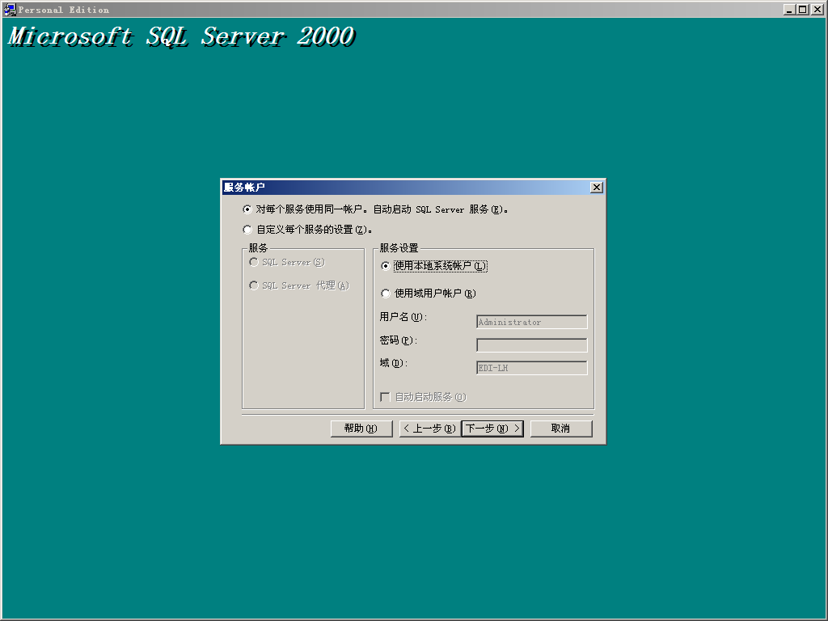
以上内容仅为本文档的试下载部分，为可阅读页数的一半内容。如要下载或阅读全文，请访问：https://d.book118.com/495011021120011122

